Диаграмма вариантов использования(UseCase диаграмма).

Выделены следующие пользователи системы:

* Анонимный пользователь.

Решено использовать анонимные сессии. Основные функции будут следующими:

* Создание анонимной сессии: Анонимный пользователь может создать сессию для совместного просмотра видео.
* Присоединение к анонимной сессии: Другие анонимные пользователи могут присоединиться к созданной сессии, используя уникальную ссылку.
* Воспроизведение видео: Пользователи могут начать воспроизведение видео в сессии.
* Управление воспроизведением: Пользователи могут ставить видео на паузу, перематывать.
* Чат в реальном времени: Пользователи могут общаться друг с другом во время просмотра видео.
* Выход из сессии: Пользователи могут покинуть сессию в любое время.

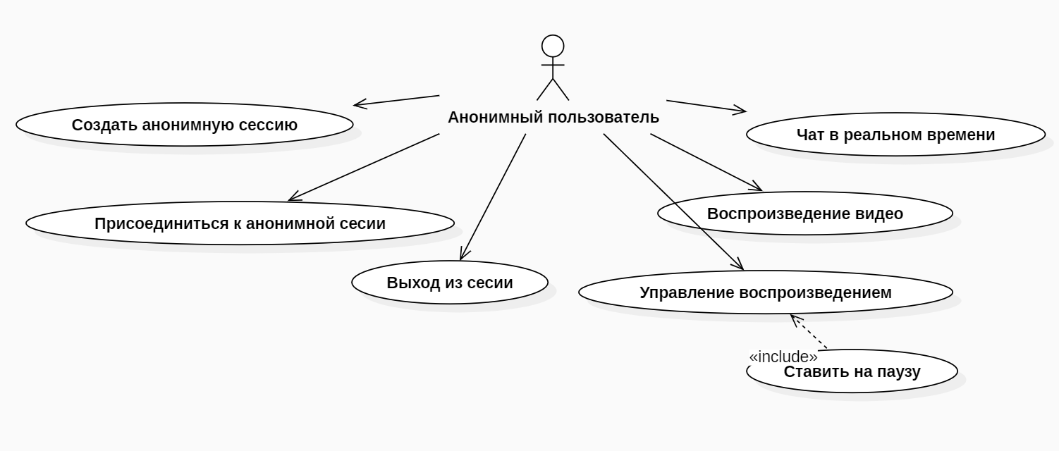

ERD-диаграмма(Схема базы данных)

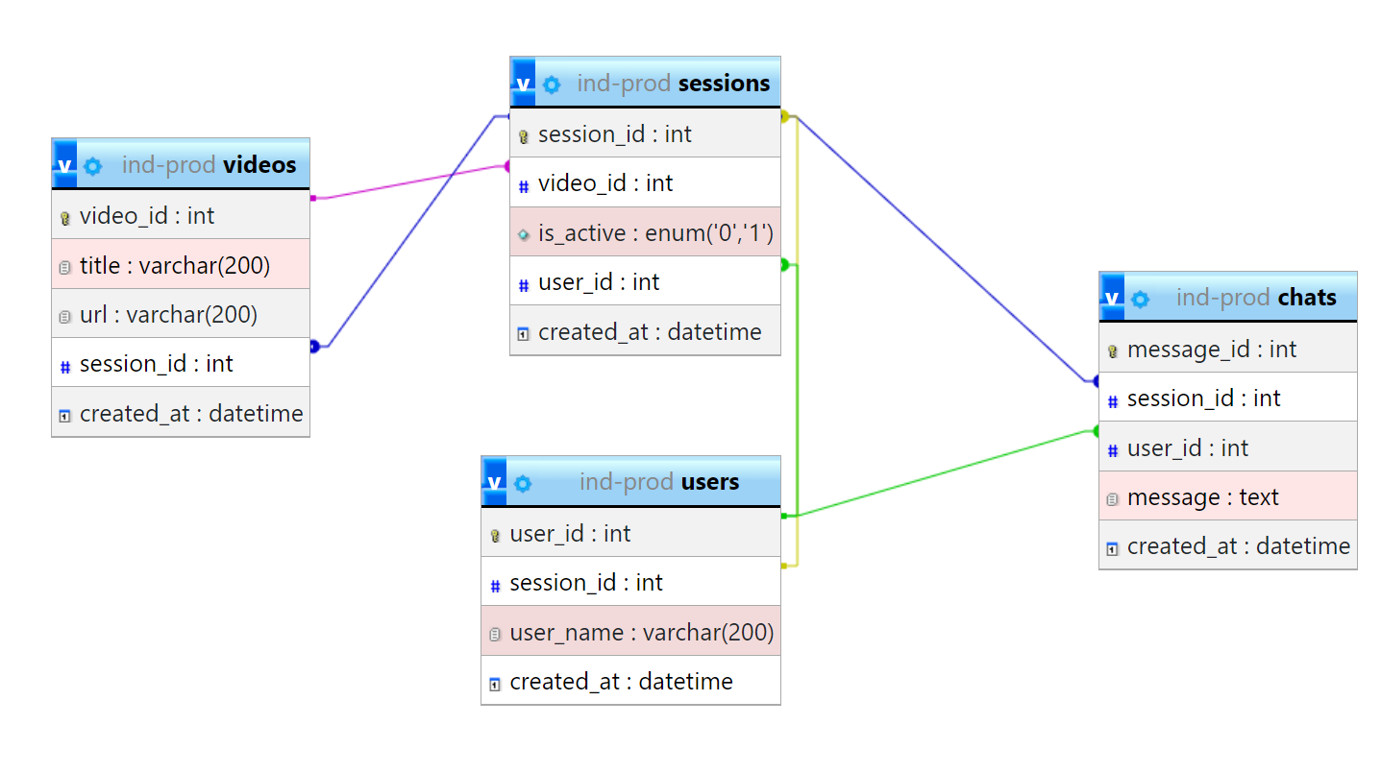

Таблица users

|  |  |  |
| --- | --- | --- |
| user_id | int | обязательное поле |
| session_id | int | внешний ключ от таблицы sessions |
| user_name | varchar(200) |  |
| created_at | datetime |  |

Таблица sessions

|  |  |  |
| --- | --- | --- |
| session_id | int | обязательное поле |
| video_id | int | внешний ключ от таблицы videos |
| is_activ | enum(«0», «1») |  |
| user_id | int | внешний ключ от таблицы users |
| created_at | datetime |  |

Таблица videos

|  |  |  |
| --- | --- | --- |
| video_id | int | обязательное поле |
| title | varchar(200) |  |
| url | varchar(200) |  |
| session_id | int | внешний ключ от таблицы sessions |
| created_at | datetime |  |

Таблица chats

|  |  |  |
| --- | --- | --- |
| message_id | int | обязательное поле |
| session_id | int | внешний ключ от таблицы sessions |
| user_id | int | внешний ключ от таблицы users |
| message | text |  |
| created_at | datetime |  |